|  |  |
| --- | --- |
|  | **Министерство науки и высшего образования Российской Федерации**  **Федеральное государственное бюджетное образовательное учреждение**  **высшего образования**  **«Московский государственный технический университет**  **имени Н.Э. Баумана**  **(национальный исследовательский университет)»**  **(МГТУ им. Н.Э. Баумана)** |

|  |  |
| --- | --- |
| ФАКУЛЬТЕТ | ИНФОРМАТИКА, ИСКУССТВЕННЫЙ ИНТЕЛЛЕКТ И СИСТЕМЫ УПРАВЛЕНИЯ |

|  |  |
| --- | --- |
| КАФЕДРА | СИСТЕМЫ ОБРАБОТКИ ИНФОРМАЦИИ И УПРАВЛЕНИЯ |

Отчет по лабораторным работам №1-2

Студент Мартынова Полина Владимировна.

*фамилия, имя, отчество*

Группа ИУ5-71Б.

Студент 16.09.2022 **Мартынова П.В.**

*подпись, дата фамилия, и.о.*

Преподаватель 16.09.2022 **Кротов Ю.Н.** *подпись, дата фамилия, и.о.*

2022г.

# 1. Цель работы

Ознакомиться с подходом к разработке ЭС в части создания основных компонент: базы знаний, машины вывода и диалога (интерфейса) с пользователем. Ознакомиться с подходом к разработке ЭС в части создания основных компонент: базы знаний, машины вывода и диалога (интерфейса) с пользователем.

# 2. Предназначение и целевая аудитория

Многих из нас в детстве водили в музеи, чаще всего в краеведческие, исторические или художественные галереи, но будучи ребенком все эти места не казались нам интересными и напротив могли вызывать не любовь к музеям в последствии.

Одним из основных «развлечений» во время путешествия — это, конечно, поход в музей. Приятно рассказать своим друзьям, что вы видели Мона Лизу, картины Ван Гога или Айвазовского. Такие вот быстрые походы по обязательству не сильно меняют восприятие человека или его эстетические вкусы и, по сути, напоминают, те самые походы в музеи в детстве. Главное, как говорится, я это увидел и расскажу другим, а если смогу подойди ближе, то сделаю селфи.

Но на самом деле, поход в музей — это целое искусство и если серьезно к этому относится, то это может оставить глубокий след в вашей памяти и поможет взглянуть на мир через призму мировых шедевров.

Данный тест поможет определить, какой музей Москвы Вам стоит посетить.

# 3. Задание

Выбрать предметную область и задачу, которая может быть решена с помощью ЭС. Разбить процесс решения задачи на следующие этапы: Получение исходных данных (множество P) от пользователя в режиме диалога Обработка (анализ) полученных данных P для определения атрибутов (множество A) объекта принятия решения O.

Принятие решения на основе полученных характеристик A (выбор одного из заранее определенных вариантов решения) и вывод результата пользователю. Количественные требования к основным показателям:

P >=20 (Количество параметров, извлекаемых от пользователя, должно быть более 19).

A >=10 (Количество атрибутов, которые характеризуют объект выбора или

принятия решения O, должно быть более 9).

P > 2*A (количество исходных данных должно быть больше количества необходимых атрибутов для принятия решения больше как минимум в два раза) Множество A может только частично (не более чем на 30%) входить в множество P.

Количество вопросов должно быть не меньше количества параметров P. Итоговое принятие решения (выбор) должен производиться на основе хотя бы двух альтернативных вариантов.

# 4. Используемые технологии

Для проектирования экспертной системы используется локальный сервер МГТУ им. Баумана http://es.doc-iu5.local.bmstu.ru/.

# 5. Особенности работы

В результате прохождения теста пользователь получает список наиболее подходящих ему музеев. В тесте есть как вопросы с выбором ответа, так и вопрос со свободным вводом. У каждого музея свой уникальный набор атрибутов.

Перечень атрибутов:

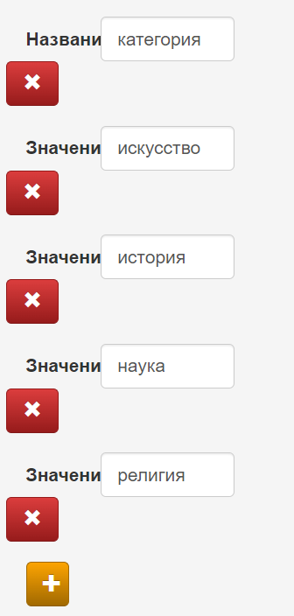 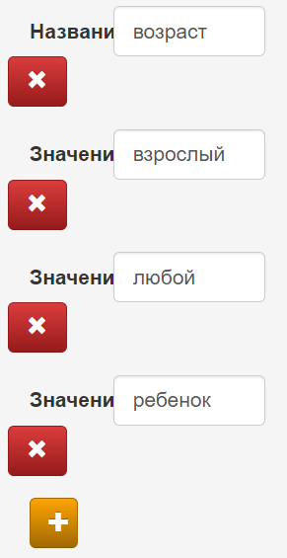 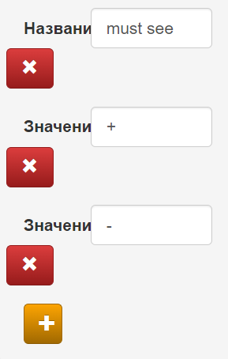

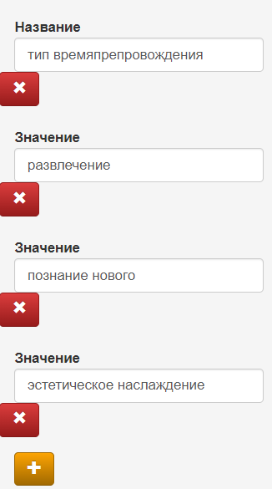 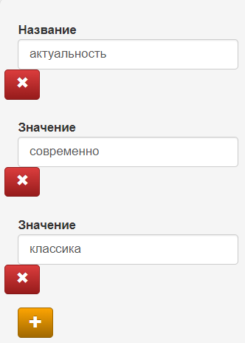 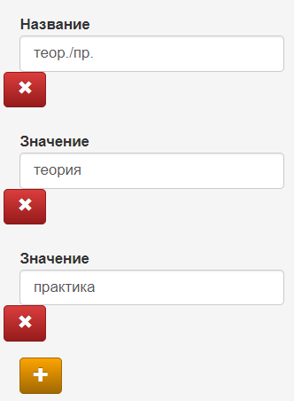

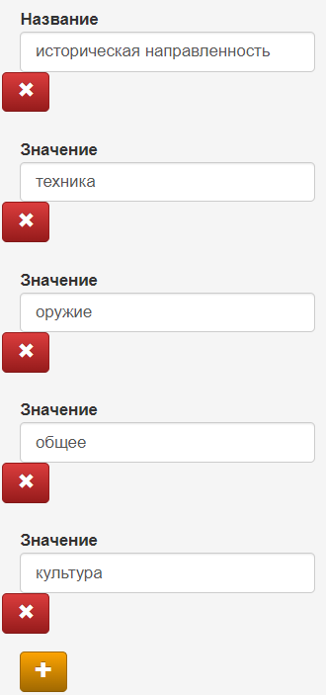 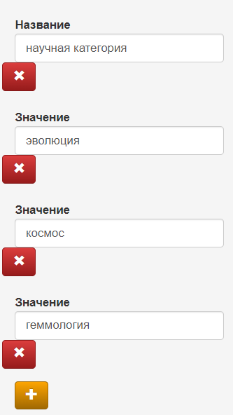 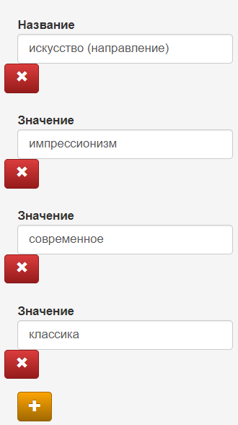

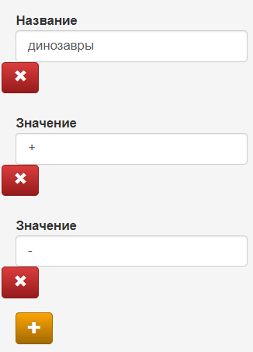 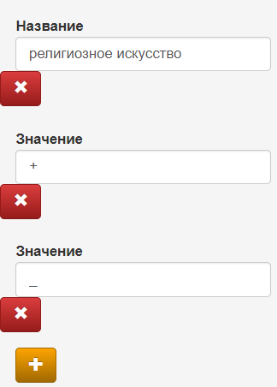 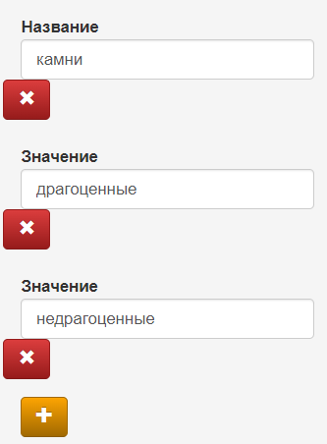

Перечень параметров:

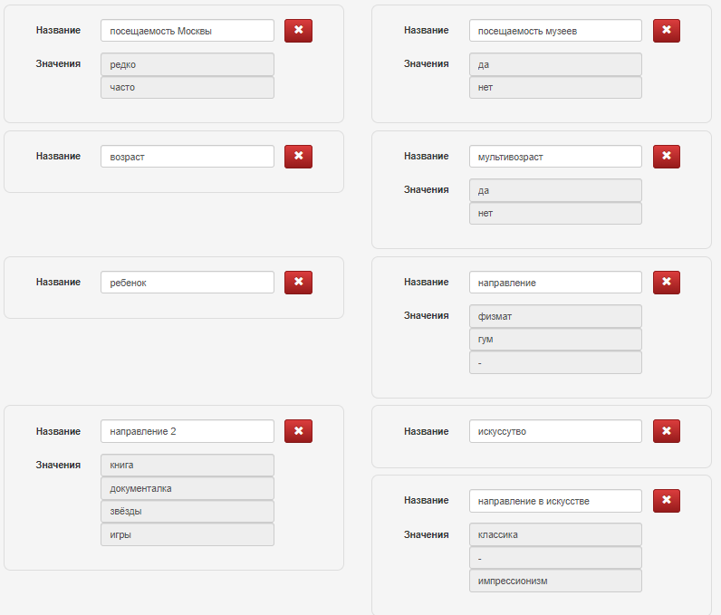

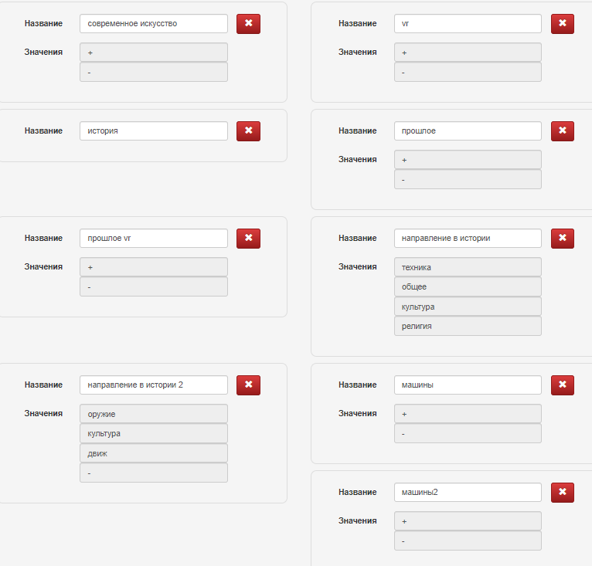

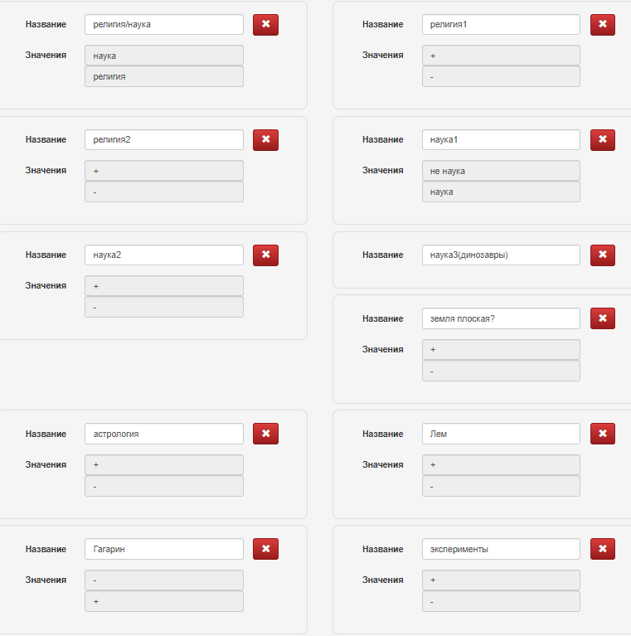

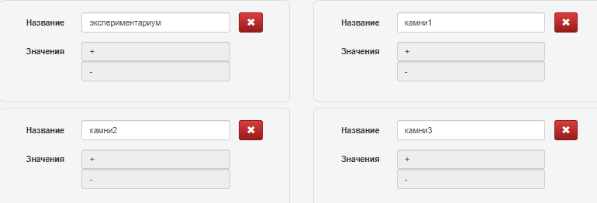

**Попробуем вывести в топ музеи, связанные с искусством:**

Ответы для данного результата:

1. Как часто Вы бываете в Москве? - часто/учусь или работаю здесь
2. Любите ли Вы посещать музеи? – да
3. Сколько Вам лет? – 21
4. Вы планируете посетить музей с ребенком? – нет
5. В какой сфере Вы работаете? – технической
6. Как Вы предпочитаете провести вечер? – за книгой
7. Оцените по 10балльной шкале, насколько Вам нравится искусство? – 10
8. Какое направление в живописи Вы предпочитаете? – классика
9. Нравится ли Вам современное искусство? – да
10. Как Вы относитесь к современным технологиям в искусстве? Например, мультимедийные выставки или VR. – положительно
11. Оцените по 10балльной шкале, насколько Вам нравится история. – 0
12. Нравятся ли Вам машины? – нет
13. Человек произошел от обезьяны? – да
14. Как вымерли динозавры? – от падения огромного метеорита
15. Интересуетесь ли Вы существами, жившими на Земле задолго до человека? - нет
16. Земля плоская?)) – нет..
17. Как Вы считаете, является ли астрология наукой? – конечно, нет
18. Нравится ли Вам творчество Станислава Лем? – нет
19. Кто для Вас Гагарин? – советский летчик-космонавт
20. Совершая прогулку в горах, возьмете ли домой на память кусок горной породы? – нет

**Результаты:**

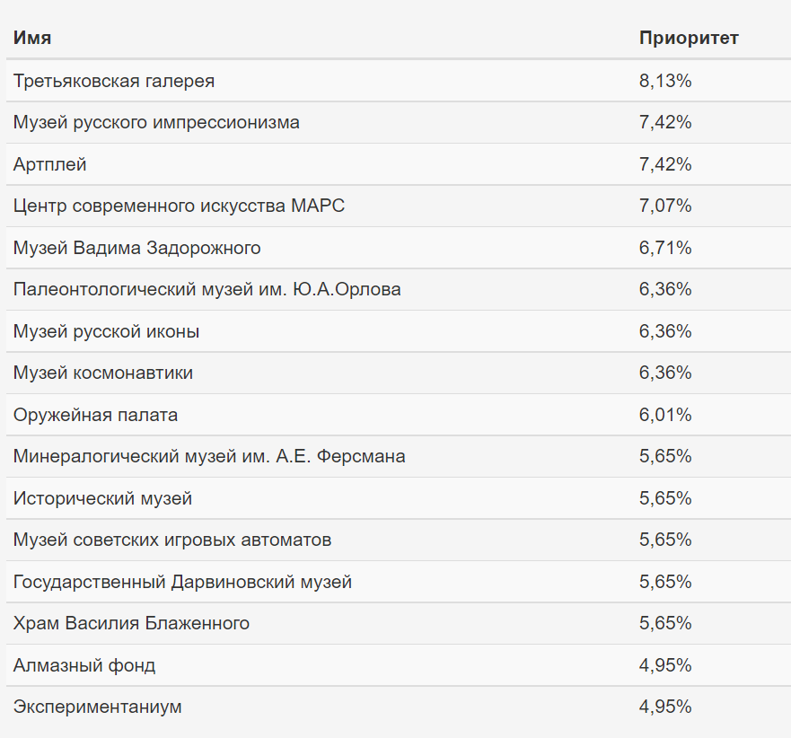

Музеи, связанные с искусством, занимают первые 4 позиции, как и было задумано!

**Попробуем вывести исторические музеи:**

Ответы для данного результата:

1. Как часто Вы бываете в Москве? - часто/учусь или работаю здесь
2. Любите ли Вы посещать музеи? – да
3. Сколько Вам лет? – 21
4. Вы планируете посетить музей с ребенком? – нет
5. В какой сфере Вы работаете? – технической
6. Как Вы предпочитаете провести вечер? – за просмотром документального фильма
7. Оцените по 10балльной шкале, насколько Вам нравится искусство? – 0
8. Оцените по 10балльной шкале, насколько Вам нравится история. – 10
9. Хотели бы Вы в прямом смысле оказаться в прошлом?) – почему нет))
10. Хотели бы Вы побывать в Соборе Парижской Богоматери? В таком, каким он был, конечно… - конечно
11. Какую часть прошлого Вам бы хотелось лучше узнать? – события
12. Вы бы хотели оказаться участником какого-нибудь исторического сражения? Если да, то что Вас больше всего в этом привлекает? – другие участники сражения
13. Нравятся ли Вам машины? – нет
14. Человек произошел от обезьяны? – да
15. Как вымерли динозавры? – от падения огромного метеорита
16. Интересуетесь ли Вы существами, жившими на Земле задолго до человека? – нет
17. Земля плоская?)) – нет..
18. Как Вы считаете, является ли астрология наукой? – конечно, нет
19. Нравится ли Вам творчество Станислава Лем? – да
20. Кто для Вас Гагарин? – советский летчик-космонавт
21. Совершая прогулку в горах, возьмете ли домой на память кусок горной породы? – нет

**Результаты:**

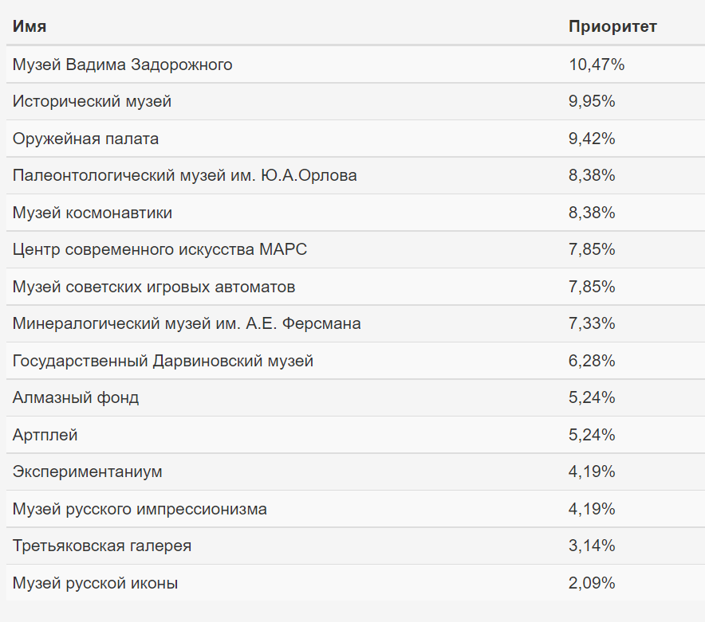

Результаты удовлетворяют запросу.

Раскроем логику некоторых вопросов и ответов теста.

Восьмой вопрос теста «Оцените по 10балльной шкале, насколько Вам нравится история.» определяет отношение человека к истории. При ответе большем или равным 7, экспертная система считает, что человеку больше всего подойдут объекты категории «история» и с типом времяпрепровождения «познание нового». При ответе меньшем 7, экспертная система считает, что человеку не нравится эта область и пропускает ряд последующих вопросов.

При положительном ответе на вопрос 10: «Хотели бы Вы побывать в Соборе Парижской Богоматери? В таком, каким он был, конечно…» экспертная система поднимает в списке вариант ответа «Центр современного искусства МАРС», он не напрямую связан с историей, но там можно посетить VR выставку, в которой посетителю дают возможность погулять по собору Парижской Богоматери.

С помощью вопроса 11: «Какую часть прошлого Вам бы хотелось лучше узнать?» экспертная система определяет, что именно в исторической сфере привлекает пользователя.

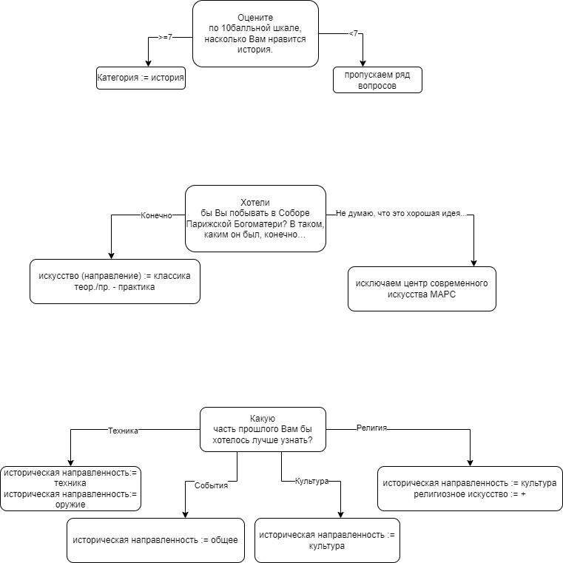

# 6. Выводы

В результате выполнения лабораторной работы были получены навыки проектирования экспертных систем на базе имеющейся оболочки, а также знания об устройстве экспертных систем, их компонентах; была создана система, позволяющая на основе рейтинга осуществлять поддержку принятия решения пользователя.